3.3.2 热释电红外传感器
热释电红外(PIR)传感器，亦称为热红外传感器，是一种能检测人体发射的红外线的新型高灵敏度红外探测元件。它能以非接触形式检测出人体辐射的红外线能量的变化，并将其转换成电压信号输出。将输出的电压信号加以放大，便可驱动各种控制电路，如作电源开关控制、防盗防火报警等。目前市场上常见的热释电人体红外线传感器主要有上海赛拉公司的SD02、PH5324，德国Perkinelmer 公司的LHi954、LHi958，美国Hamastsu公司的P2288，日本Nippon Ceramic公司的SCA02-1、RS02D等。虽然它们的型号不一样，但其结构、外型和特性参数大致相同，大部分可以彼此互换使用。
热释电红外线传感器由探测元、滤光窗和场效应管阻抗变换器等三大部分组成，如图3-29所示。对不同的传感器来说，探测元的制造材料有所不同。如SD02的敏感单元由锆钛酸铅制成；P2288由LiTaO3 制成。将这些材料做成很薄的薄片，每一片薄片相对的两面各引出一根电极，在电极两端则形成一个等效的小电容。因为这两个小电容是做在同一硅晶片上的，因此形成的等效小电容能自身产生极化，在电容的两端产生极性相反的正、负电荷。传感器中两个电容是极性相反串联的。
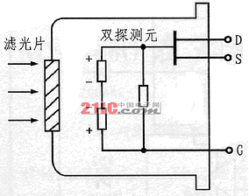
图3-29 双探测元热释电红外传感器
当传感器没有检测到人体辐射出的红外线信号时，在电容两端产生极性相反、电量相等的正、负电荷，所以，正负电荷相互抵消，回路中无电流，传感器无输出。
当人体静止在传感器的检测区域内时，照射到两个电容上的红外线光能能量相等，且达到平衡，极性相反、能量相等的光电流在回路中相互抵消，传感器仍然没有信号输出。
当人体在传感器的检测区域内移动时，照射到两个电容上的红外线能量不相等，光电流在回路中不能相互抵消，传感器有信号输出。综上所述，传感器只对移动或运动的人体和体温近似人体的物体起作用。
滤光窗是由一块薄玻璃片镀上多层滤光层薄膜而成的，能够有效地滤除7.0~14um波长以外的红外线。人体的正常体温为36~37.5℃，即309~310.5K，其辐射的最强的红外线的波长为λm=2989/（309~310.5）=9.67~9.64um，中心波长为9.65um，正好落在滤光窗的响应波长的中心。所以，滤光窗能有效地让人体辐射的红外线通过，而最大限度地阻止阳光、灯光等可见光中的红外线的通过，以免引起干扰。
热释电红外传感器在结构上引入场效应管的目的在于完成阻抗变换。由于探测元输出的是电荷信号，不能直接使用，因而需要将其转换为电压形式。场效应管输入阻抗高达104MΩ，接成共漏极形式来完成阻抗变换。使用时D端接电源正极，G端接电源负极，S端为信号输出。
对于移动速度非常缓慢的物体，如阳光，两个电容上的红外线光能能量仍然可以看作是相等的，在回路中相互抵消；再加上传感器的响应频率很低(一般为0.1~10Hz)，即传感器对红外光的波长的敏感范围很窄(一般为5~15um)，因此，传感器对它们不敏感，因而无输出。
被动式红外报警器主要由光学系统、热释电红外传感器、信号滤波和放大、信号处理和报警电路等几部分组成，其结构框图如图3-30所示。图中，菲涅尔透镜利用透镜的特殊光学原理，在探测器前方产生一个交替变化的“盲区”和“高灵敏区”，以提高它的探测接收灵敏度。当有人从透镜前走过时，人体发出的红外线就不断地交替从“盲区”进入“高灵敏区”，这样就使接收到的红外信号以忽强忽弱的脉冲形式输入，从而加强其能量幅度。热释电红外传感器是报警器设计中的核心器件，它可以把人体的红外信号转换为电信号以供信号处理部分使用；信号处理主要是把传感器输出的微弱电信号进行放大、滤波、延迟、比较，为报警功能的实现打下基础。
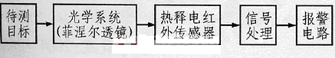
图3-30 报警器的结构框图
图3-31是将待测目标、菲涅尔透镜、热释电红外传感器相结合使用时的工作原理示意图。人体辐射的红外线中心波长为9~10um，而探测元件的波长灵敏度在0.2~20um范围内几乎稳定不变。在传感器顶端开设了一个装有滤光镜片的窗口，这个滤光片可通过光的波长范围为7~10um，正好适合于人体红外辐射的探测，而对其它波长的红外线由滤光片予以吸收，这样便形成了一种专门用作探测人体辐射的红外线传感器。
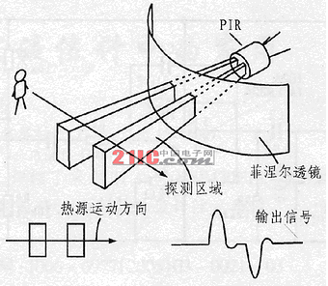
图3-31 人体通过传感器产生的信号
BISS0001是一款高性能的传感信号处理集成电路。静态电流极小，配以热释电红外传感器和少量外围元器件即可构成被动式的热释电红外传感器，广泛用于安防、自控等领域能。
BISS0001是由运算放大器、电压比较器、状态控制器、延迟时间定时器以及封锁时间定时器等构成的数模混合专用集成电路，内部电路如图3-32所示。使用时，根据实际需要，利用运放OP1组成传感信号预处理电路，将信号放大。然后耦合给运放OP2，再进行第二级放大，同时将直流电位抬高为V_{M}(≈0.5VDD)后，将输出信号V2送到由比较器COP1和COP2组成的双向鉴幅器，检出有效触发信号Vs。由于V_{H}≈0.7VDD、V_{L}≈0.3VDD，所以，当VDD=5V时，可有效抑制±1V的噪声干扰，提高系统的可靠性。COP3是一个条件比较器。当输入电压Vc>V_{R}时，COP3输出为高电平，进入延时周期。当A端接“0”电平时，在Tx时间内任何V2的变化都被忽略，直至Tx时间结束，即所谓不可重复触发工作方式。当Tx时间结束时，Vo下跳回低电平，同时启动封锁时间定时器而进入封锁周期Ti。在Ti时间内，任何V2的变化都不能使Vo跳变为有效状态（高电平）,可有效抑制负载切换过程中产生的各种干扰。
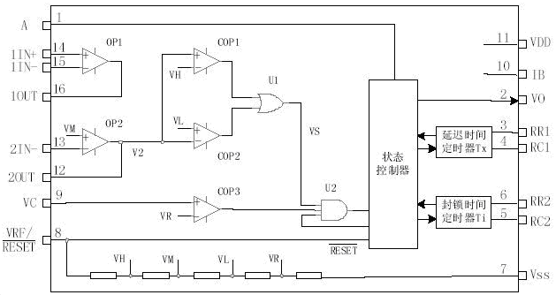
图3-32 BISS0001内部电路图
BISS0001的典型应用电路如图3-33所示。运算放大器OP1将热释电红外传感器的输出信号作第一级放大，然后由C3耦合给运算放大器OP2进行第二级放大，再经由电压比较器COP1和COP2构成的双向鉴幅器处理后，检出有效触发信号Vs去启动延迟时间定时器，输出信号Vo经晶体管T1放大驱动继电器去接通负载。
R3为光敏电阻，用来检测环境照度。当作为照明控制时，若环境较明亮，R3的电阻值会降低，使9脚的输入保持为低电平，从而封锁触发信号Vs。SW1是工作方式选择开关，当SW1与1端连通时，芯片处于可重复触发工作方式；当SW1与2端连通时，芯片则处于不可重复触发工作方式。输出延迟时间Tx由外部的R₉和C₇的大小调整，值为Tx≈24576xR₉C₇；触发封锁时间Ti由外部的R₁₀和C₆的大小调整，值为Ti≈24xR₁₀C₆。
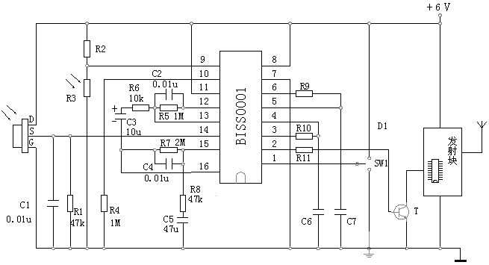
图3-33 BISS0001典型应用电路

